МИНОБРНАУКИ РОССИИ

Федеральное государственное бюджетное образовательное учреждение высшего образования

НИЖЕГОРОДСКИЙ ГОСУДАРСТВЕННЫЙ ТЕХНИЧЕСКИЙ

УНИВЕРСИТЕТ им. Р.Е.АЛЕКСЕЕВА

Институт радиоэлектроники и информационных технологий

Кафедра информатики и систем управления

Создание блок-схем

ПОЯСНИТЕЛЬНАЯ ЗАПИСКА

к курсовой работе

(курсовому проекту, ОТЧЕТ по лабораторной работе)

по дисциплине

Информатика и компьютерные технологии

РУКОВОДИТЕЛЬ:

________________ ____Шагалова П.А._ _

(подпись) (фамилия, и.о.)

СТУДЕНТ:

________________ ____Медведев Р.О.___

(подпись) (фамилия, и.о.)

22-ВМз

(шифр группы)

Работа защищена «___» ____________

С оценкой ________________________

**Задание к выполнению лабораторной работы № 2**

**Создание веб-сайта**

**Вариант творческая работа**

**Задание на лабораторную работу:**

Создать веб-сайт.

**Цель работы:**

Научиться верстать сайты.

**Ход работы:**

Создание сайта можно разделить на следующие этапы:

1. Написание HTML - язык гипертекстовой разметки.
2. Написание CSS -  [формальный язык](https://ru.wikipedia.org/wiki/%D0%A4%D0%BE%D1%80%D0%BC%D0%B0%D0%BB%D1%8C%D0%BD%D1%8B%D0%B9_%D1%8F%D0%B7%D1%8B%D0%BA) декорирования и описания внешнего вида [веб-страницы](https://ru.wikipedia.org/wiki/%D0%92%D0%B5%D0%B1-%D1%81%D1%82%D1%80%D0%B0%D0%BD%D0%B8%D1%86%D0%B0), написанного с использованием [языка разметки](https://ru.wikipedia.org/wiki/%D0%AF%D0%B7%D1%8B%D0%BA_%D1%80%D0%B0%D0%B7%D0%BC%D0%B5%D1%82%D0%BA%D0%B8).
3. Написание JS -  [мультипарадигменный](https://ru.wikipedia.org/wiki/%D0%9C%D1%83%D0%BB%D1%8C%D1%82%D0%B8%D0%BF%D0%B0%D1%80%D0%B0%D0%B4%D0%B8%D0%B3%D0%BC%D0%B5%D0%BD%D0%BD%D0%BE%D0%B5_%D0%BF%D1%80%D0%BE%D0%B3%D1%80%D0%B0%D0%BC%D0%BC%D0%B8%D1%80%D0%BE%D0%B2%D0%B0%D0%BD%D0%B8%D0%B5) [язык программирования](https://ru.wikipedia.org/wiki/%D0%AF%D0%B7%D1%8B%D0%BA_%D0%BF%D1%80%D0%BE%D0%B3%D1%80%D0%B0%D0%BC%D0%BC%D0%B8%D1%80%D0%BE%D0%B2%D0%B0%D0%BD%D0%B8%D1%8F).

Сайт будет предназначен для пекарни «ПаПан». На этапе написания HTML мы создаём скелет страницы, её абстрактную модель при помощи тэгов (языка разметки HTML). В тэге HTML находится всё содержимое страницы и он является «контейнером» для полезного контента сайта. Далее располагается тег HEAD, который содержит служебные элементы, предназначенные для работы с поисковыми системами и браузерами. После тега HEAD располагается тег BODY - основное тело страницы, который содержит рабочие элементы страницы.

Краткое содержание сайта:

**<!DOCTYPE html>**

**<html lang="ru">**

**<head>**

<!-- Фавикон -->

 Иконка, расположенная перед названием страницы во вкладке браузера.



<!-- Шрифты браузера -->

Шрифт – это способ начертания букв и знаков. Браузеры поддерживают разные форматы шрифтов.

<!-- Подключаем css -->

Подключаем CSS к HTML.

**</head**

**<body>**

<!-- ======= Шапка ======= -->

Элемент, который находится выше остальных. Область страницы выше контентной части.



<!-- Меню -->

Сгруппированный набор ссылок с названиями разделов, облегчающий переход на другие страницы.

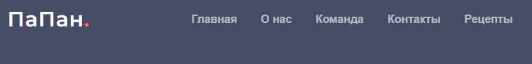

<!-- ======= Основная секция ======= -->

Содержит основную информацию на сайте.

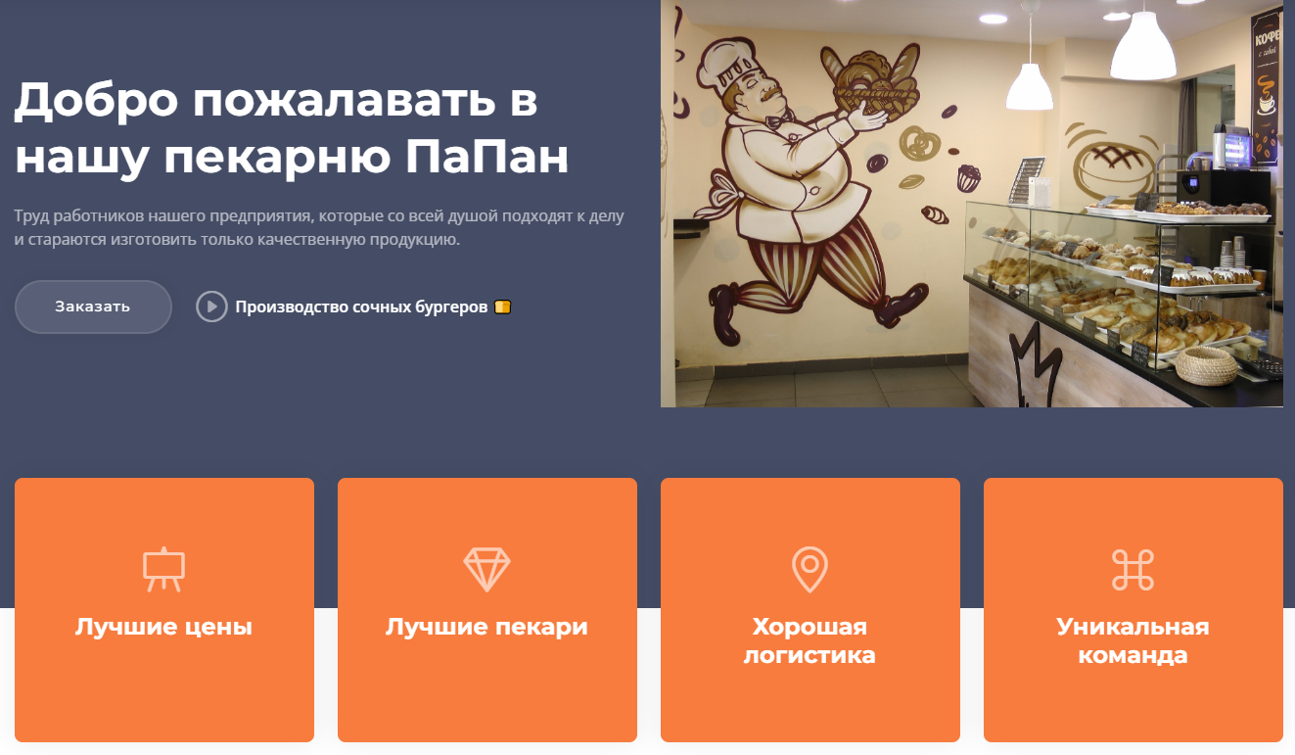

<!-- ======= Footer ======= -->

Раздел, который размещается внизу страницы сайта. В нём обычно располагаются ссылки на основные разделы, информацию о доставке, контакты компании, пользовательские соглашения, политику конфиденциальности, форму обратной связи, ссылки на соцсети и другое.

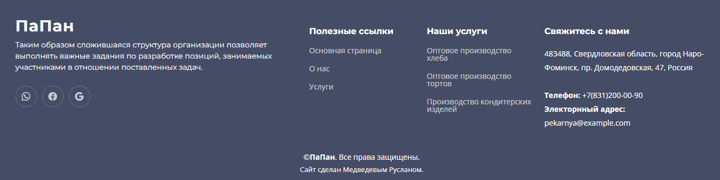

**</body>**

**</html>**

**Вывод:**

Освоили элементы и из чего состоит веб-сайт. Научились создавать веб-сайт.